**2.1 我国本领域发展的现状、优势及问题**

装备制造业经历了机械化、电气化和信息化三个阶段，如今正迈向智能化发展的第四个阶段，即工业4.0。工业1.0到工业2.0实现了从依赖工人技艺的作坊式机械化生产到产品和生产标准化以及简单的刚性自动化。工业2.0到工业3.0实现了更复杂的自动化，通过先进的数控机床、机器人技术、PLC和工业控制系统实现敏捷的自动化，从而实现变批量柔性化制造。工业3.0到工业4.0实现了从单一的制造场景到多种混合型制造场景的转变，从基于经验的决策到基于证据的决策，从解决可见的问题到避免不可见的问题，从基于控制的机器学习到基于丰富数据的深度学习。

表1 我国装备制造业技术发展路径

|  |  |  |  |  |  |
| --- | --- | --- | --- | --- | --- |
| 阶段 | 主要标志 | 时代特点 | 生产模式 | 制造技术特点 | 制造装备及系统 |
| 工业1.0 | 蒸汽机动力应用 | 蒸汽时代 | 单件小批量 | 机械化 | 集中动力源的机床 |
| 工业2.0 | 电能和电力驱动 | 电气时代 | 大规模生产 | 标准化、刚性自动化 | 普通机床、组合机床、刚性生产线 |
| 工业3.0 | 数字化信息技术 | 信息时代 | 柔性化生产 | 柔性自动化、数字化、网络化 | 数控机床、复合机床、FMS、CIMS |
| 工业4.0 | 新一代信息技术 | 智能时代 | 网络化协同、大规模个性化定制 | 人-机-物互联、自感知、自分析、自决策、自执行 | 智能化装备、增材制造、混合制造、云制造、赛博物理生产系统 |

随着我国经济发展进入新常态，我国工业经济由高速增长到中高速增长的转折点已经到来。在这一时期，应驾驭新常态，以更大的勇气和精力推进制造业提质增效升级。改革开放以来，我国制造业获得突飞猛进的发展，尤其是2010年以来，我国制造业占全球比重跃居世界第一，进入世界制造大国行列。为进一步推进我国制造强国建设进程，国务院推出了《中国制造2025》战略，多年来来，各地区、各部门积极贯彻落实《中国制造2025》，在推进我国制造业发展方面取得了积极成效，产业技术创新能力进一步增强，产业结构调整进一步优化，国际化发展水平不断提高，我国制造业发展进入了中高速增长的新常态。据资料显示，2022年我国制造业资产总计1177246.1亿元，同比增长10.8%；营业收入达1198192.4亿元，同比增长6.2%；利润总额为64150.2亿元，同比下降12.9%。

**(一)装备制造业发展挑战与机遇并存**

2023年，整体来看，受益于机械和汽车稳增长政策加快落地见效，装备制造业加速恢复，对全部规上工业增长的贡献率超四成，有力支撑工业稳增长大局。分行业看，电气机械、汽车等行业保持高景气度。新产品不断引领发展新动能、创造新需求。需求方面，国内消费需求复苏乏力，但出口拉动作用显著。自6月份以来，社会消费品零售总额同比增速快速回落，房地产投资负增长态势未见明显改善，终端需求疲软正在向装备制造业等中游传导。10月，制造业PMI新订单指数回落至49.5%。但装备制造业出口保持强劲回升，1-10月，新能源汽车出口同比增长99.1%，拖拉机、蓄电池成为装备制造业出口新亮点，出口增速均超过50%。供给方面，装备制造业整体处于稳步恢复阶段，生产端受阻滞风险依然存在。1-10月，重点跟踪的78种装备制造业产品产量均有不同程度改善，新能源汽车产销两旺。太阳能电池、服务机器人、集成电路产品产量同比分别增长62.8%、59.1%、34.5%。同时，产业外迁趋势加剧，美西方加紧对我产业打压，仍影响我国装备制造业产业链安全稳定。预期方面，民间投资意愿下降，市场自发性投资预期转弱。1-10月，民间固定投资同比下滑0.5%，连续7个月陷入负增长区间。同时，在其他行业去库存的情况下，装备库存积压持续攀升，库存积压影响企业投资扩产意愿。

**(二)装备制造业整体或将呈现“先低后高”稳步提升态势，预计投资带动作用显著**

整体来看，2023年1-10月，装备制造业增加值增速超过6%，高于规上工业平均水平，对规上工业增长贡献率达45.1%，有力支撑工业稳增长大局。2024年，受益于政策加码固定资产投资带动，预计我国装备制造业有望呈现平稳增长态势，全年工业增加值增速预计在7%-10%。其中，新能源汽车、电气机械等行业将延续快速发展，工程机械、工业机器人、工业母机、轨道交通等行业将实现恢复发展，成为装备制造业新的增长点。

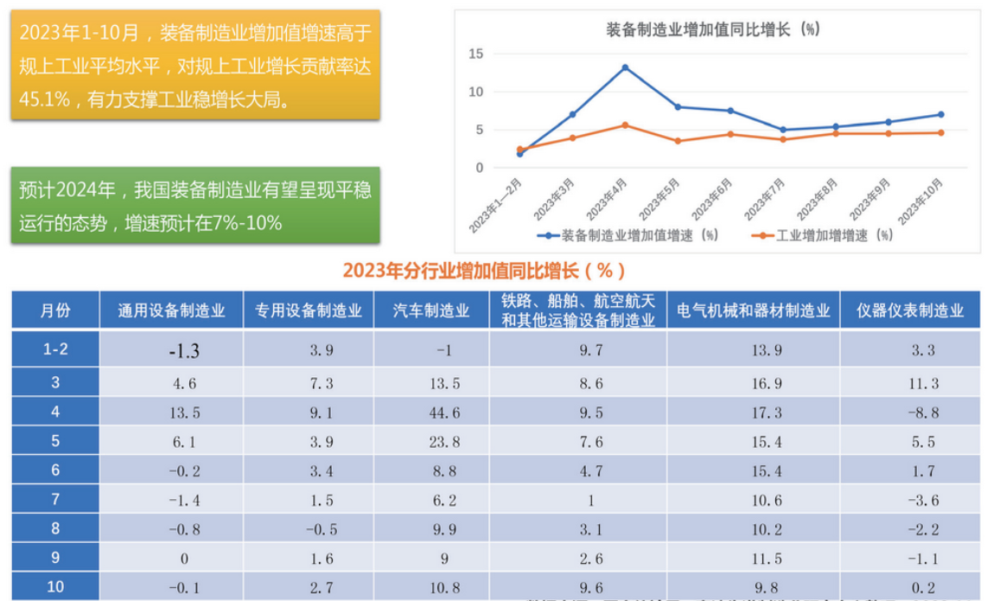

出口方面，2023年1-10月，装备制造业出口交货值达到近9万亿元，同比增速高于规上工业约1.5个百分点，出口提振效应依然显著。2024年，受地缘政治影响，预计我国装备制造业出口增速将放缓回落，全年累计出口交货值同比增长5%-10%。其中，新能源汽车、电气机械等细分领域出口持续亮点。

固定资产投资方面，2023年1-10月，制造业投资同比增长6.2%,制造业技改投资同比增长4.4%,设备工器具购置投资累计增长6.6%,设备购置和技改升级有利于支撑装备制造业投资稳定增长。2024年，受益于一系列稳投资政策密集出台，地方重大项目加快落地，装备制造业固定资产投资有望实现高位企稳，预计装备制造业固定资产投资将同比增长10%-15%。设备工器具购置投资将持续向好，带动扩大装备制造业有效投资。

企业效益方面，2023年前三季度，装备制造业营业收入同比增长3.3%,高于规上工业营收3.3个百分点；装备制造业利润同比增长1.7%，高于规上工业利润10.7个百分点，企业营收利润“双提升”态势明显。2024年，受益于政策助力内需提振及原材料价格回稳等利好因素，预计装备制造业企业效益保持向好发展，营收、利润等指标增速在5%-10%左右。

**(三)细分领域发展略有分化，预计新能源汽车、风电、船舶等行业持续向好**

机器人应用广度深度将持续拓展，多家科技企业布局人形机器人，产业化步伐将不断加快。根据IFR发布的《2023世界机器人报告》数据显示，2022年我国工业机器人装机量29万套，同比增长5%，占全球装机量的比重为52%。工业机器人应用领域已覆盖65个行业大类、206个行业中类，在汽车、电子、机械等领域应用更加广泛，在新能源汽车、锂电池、光伏等新兴行业应用快速拓展。根据国家统计局数据显示，服务机器人产量快速增长，1-10月累计增长21.7%，9月、10月同比增长分别为63.1%、59.1%,预计2024年依然保持高速增长态势。

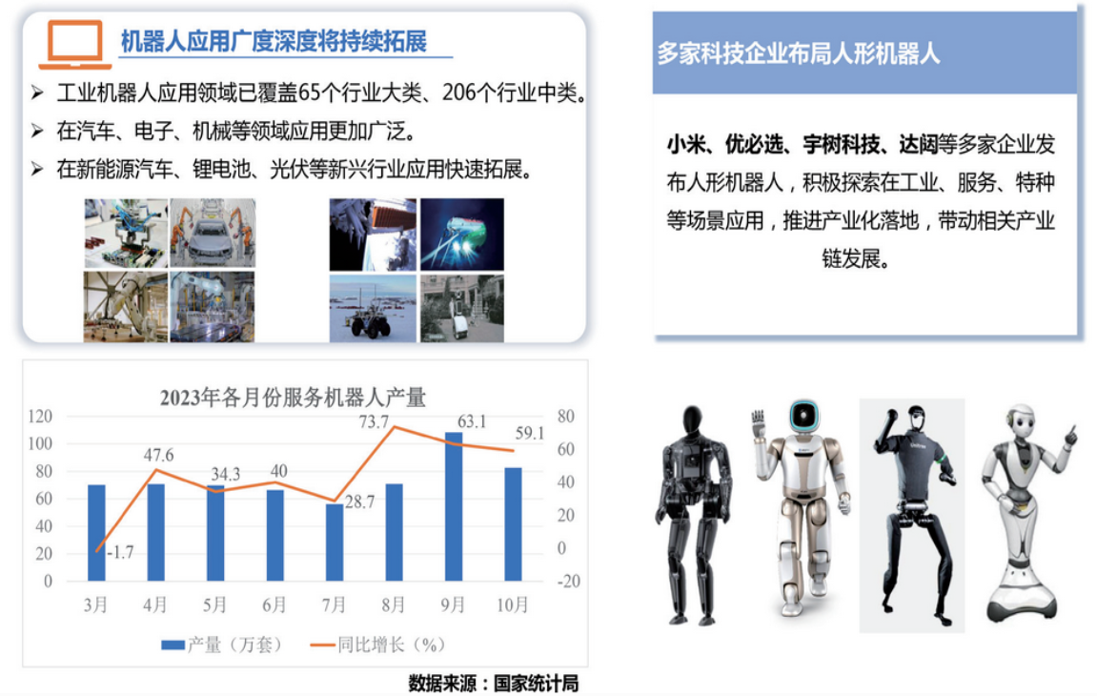

小米、优必选、宇树科技、达闼、追觅等多家企业发布人形机器人，积极探索在工业、服务、特种等场景应用，推进产业化落地，带动相关产业链发展。

新能源汽车渗透率将与智能网联汽车普及率融合提升。2024年，全球汽车大国均已步入新能源汽车快速发展期，海外竞争对手逐渐完成传统燃油车向新能源赛道转型，民族品牌与海外品牌竞争将愈发激烈。我国新能源汽车将逐步进入平稳增长期，逐渐由增量市场转向存量市场，新能源渗透率进一步提升至35%-40%。

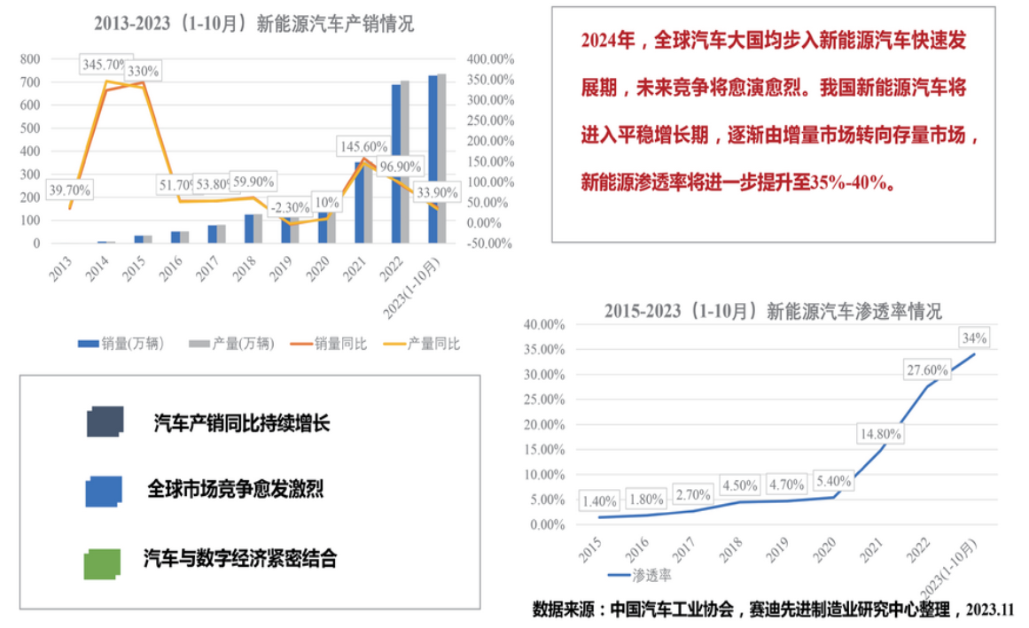

在全国推进新型工业化发展背景下，新能源汽车发展更加注重与安全协同，汽车与数字经济结合的紧密度更一步提高，智能网联汽车发展促进新能源汽车从信息孤岛向智能终端转变。在汽车数据管理和道路交通安全进一步完善的前提下，新能源汽车将更加临近L3级自以上自动驾驶商用，部分城市将优先启动商用试点。

政策助力扩大需求，出口增速保持增长，2024年工程机械行业有望迎来新一轮上升期。工信部等七部门推出《机械行业稳增长工作方案(2023-2024年)》，对工程机械行业固链强链，巩固产业发展势头。基建和房地产政策不断优化，多地政府陆续出台“认房不认贷”政策，工程机械需求有望增加。一带一路的加速推动和我国工程机械企业在国际市场的竞争力不断增强，出口保持强劲增长势头，2023年前三季，累计出口371.13亿美元，同比增长13.9%，一定程度对冲内销下滑风险。随着各项政策的利好以及出口的不断增长，2024年工程机械行业有望迎来新一轮上行周期。

风电装机有望高景气度延续，“双海”有望成为行业发展的重要牵引力。随着大型风光基地建设加快推进，我国风电行业保持平稳较快增长态势。截至2023年9月底，全国风电装机容量达4亿千瓦，同比增长15%。从企业利润看，主要风电企业受到前期低价的影响，利润率持续下行，2024年整体行业风机制造业务利润率继续承压。从国内风电发展看，陆上风电发展有望受益于风电场升级改造；海上风电有望受益于军事、航道等方面问题的逐步解决，以及新一批竞配、核准项目的释放。从海外看，我国风电产业在自身成本优势及优质供应能力基础下，有望迎来出海加速发展的窗口期。预计2024年我国风电行业持续高速增长，装机规模有望突破5.4亿千瓦，增速约18%。

船舶市场份额保持全球领先，将加快绿色船舶、智能船舶发展。2023年前三季度，我国船舶工业发展呈现良好态势，全国造船完工量3074万载重吨，同比增长10.6%；新承接船舶订单量5734万载重吨，同比增长76.7%。手持船舶订单量13393万载重吨，同比增长30.6%，出口船舶占总量的93.3%，三大指标全球占比均位居世界第一。

受益于全球市场持续回暖、“双碳”战略持续推进，预期2024年我国船舶工业将保持全球领先优势，国内外市场对散货船、集装箱船等需求将持续增长，新造船市场需求迅速转向绿色船舶、智能船舶。同时，需警惕市场竞争激烈、地缘政治风险、汇率波动等不确定因素，可能给我国船舶工业带来一定挑战。

智能物流装备行业整体依然保持高速增长，但行业内部逐步出现分化。我国制造业正处在结构调整优化阶段，制造业投资增长动力较强，企业智能化转型升级进度不断加快。智能物作为企业智能化升级的优选项，近年来覆盖率不断提升，根据2023年度智能制造示范工厂名单统计，智能仓储应用场景覆盖率高达63.2%。在示范工厂和电商物流的带动下，预计2024年智能物流装备将进一步向社会各领域渗透，增长率预计不低于15%。

高增长刺激下，智能物流装备行业“小散乱”的现象在2024年预计不会获得明显改善。但在社会经济下行压力和商业物流见顶的情况下，智能物流装备供应商及集成商增长逐步出现分化，2024年或成为行业结构性调整的初始年。

航空航天产业发展持续向好，国产大飞机顺利交付，航天发射次数持续增加，预计2024年我国航空航天产业继续保持稳定增长态势。2023年1-10月，航空产业方面，国产大型客机C919、国产支线客机ARJ21分别交付了1架和16架；航天产业方面，航天发射次数已达52次，相比2022年全年64次航天发射仍有增长空间。其中商业航天发射10次，成功9次，创下新纪录。航空航天产业整体表现出稳定增长态势。

从整体上看，我国的装备制造业目前还处在从中低端向中高端迈进的发展阶段。到2025年要实现“制造业整体素质大幅提升，创新能力显著增强，全员劳动生产率明显提高，两化融合迈上新台阶，形成一批具有较强国际竞争力的跨国公司和产业集群，在全球产业分工和价值链中的地位明显提升”的目标，我们还存在产业基础较弱、产业链供应链存在诸多薄弱环节、产业发展环境尚需改善等诸多现实问题。

到2024年，中国装备制造业在发展过程中面临的主要问题包括：

① 外需遇冷和内需下滑：国际环境的变化导致外需不稳定，同时国内消费需求复苏乏力，对装备制造业的发展造成影响。

② 产业高质量发展的问题：虽然中国装备制造业在知识产权密集度、绿色化和智能化方面取得了进步，但整体来看，发展质量不高的问题仍然存在。需要进一步提升产业链的完整性和先进性。

③ 产业链外迁和国际竞争：面对复杂的国际形势和外部挑战，如制造业回流到发达国家和其他发展中国家的竞争，中国制造业需要保持竞争力和适应能力。

④ 劳动力成本上升和土地成本增加：随着人口结构和产业结构的转型，制造业劳动力优势减弱，同时土地成本的上升也增加了企业的运营成本。

⑤ 制造业发展放缓：近年来，中国制造业在GDP中的比重有所下降，新注册的制造业企业数量减少，而关停注销的企业数量增加，这反映出制造业发展放缓的趋势。

为应对这些挑战，中国装备制造业需要持续推动技术创新，优化产业结构，加强国际合作，以及提高产业链的稳定性和竞争力。同时，还需要关注内需市场的培育和扩展，以及对外贸易的多元化发展。

**2.2 我省本领域发展的现状、优势及问题**

“2012年8月8日，中国一拖集团有限公司在上海证券交易所上市，从这一年开始，公司进入发展新阶段，由传统制造向绿色制造、智能制造、高端制造迈进。”中国一拖集团相关负责人说，凭借着技术和产品优势，在“一带一路”的加持下，产品远销全球100多个国家和地区。

中国一拖集团既是河南制造的代表，又是河南制造的缩影。

这十多年来，由河南制造的工业产品产量位居全国前列，大中型客车、盾构机、大型拖拉机、大型矿山装备、特高压装备等一批高端产品成为“中国制造”皇冠上的明珠，工业机器人、新能源及智能网联汽车等产品增势强劲，智能手机产量实现翻番。近年来，河南坚持以制造业高质量发展为主攻方向，强力推动换道领跑，新型工业化步伐显著加快，产业体系更加健全、产业链更加完整，产业整体实力、质量效益以及创新力、竞争力显著提升，正处于从“制造大省”向“制造强省”历史性跨越的关键时期。

在电力领域，拥有许继集团、平高电气、森源电气等龙头企业，它们承担着特高压交直流输变电重大装备、智能变电站和智能配电网成套装备、智能电网用户端设备的研制任务。

矿山机械领域，以郑煤机、中信重工、黎明重工、焦作科瑞森等为代表的制造企业，在大型选矿粉磨设备、大型提升装备、大型破碎装备、纯低温余热发电成套装备、大型矿渣微粉生产线成套装备、液压支架、刮板输送机等装备中具有明显的行业优势和良好的发展前景。

长垣、新乡等地的起重机械行业崛起，桥式起重、门式起重、单梁起重、双梁起重、防爆起重等产品具有一定优势，这些起重装备广泛应用于冶金、电力、水利、港口等诸多行业。

中铁装备生产制造的盾构机产品应用于国内40余个省市地区，国内市场占有率连续9年保持第一，并远销法国、意大利、丹麦等20余个国家和地区，产销量连续4年世界第一，拥有专利1000余项。

在先进轨道交通、先进节能环保等新兴装备方面也呈现出良好发展态势，拥有安阳鑫盛、安阳锻压、新乡日升、洛阳机车、洛阳中车、中材环保等一批骨干企业，成为推动装备制造产业发展的生力军。

十四五”时期是我国全面建成小康社会、实现第一个百年奋斗目标之后，乘势而上开启全面建设社会主义现代化国家新征程、向第二个百年奋斗目标进军的第一个五年。我省制造业高质量发展的环境和条件发生了新变化，总体上仍处于重要战略机遇期。

主要机遇与有利条件。一是科技和产业变革加速创新融合的机遇。新一轮科技革命和产业变革深入发展，互联网、大数据、人工智能等新一代信息技术与实体经济加快融合，融合发展成为制造业高质量发展的鲜明特征，国际国内众多地区在很多领域均处在同一起跑线上，可通过“换道超车”促进全省制造业加速向数字化、集群化、智能化、绿色化、服务化转型。二是国家战略叠加的机遇。国家构建新发展格局、促进中部地区崛起、黄河流域生态保护和高质量发展三大战略深入实施，多领域战略平台融合联动叠加效应持续显现，为我省制造业高质量发展提供了更加广阔的空间，为机遇性、竞争性、重塑性变革提供了方向。三是我省战略腹地综合效应日益凸显。我省处在连接东西、贯穿南北的战略枢纽位置，亿万人口大省新型城镇化和乡村振兴蕴含的内需潜力持续激发，我省可利用交通区位、内需规模以及产业门类齐全、体系完备的优势，加速补齐短板、重构产业链供应链，在国内大循环和国内国际双循环中成为关键环、中高端。

主要挑战与制约因素。一是国际形势复杂多变，不确定性增大。国际贸易摩擦加剧、逆全球化升温，制造业受发达国家高端挤压和其他国家中低端抢占的态势有增无减，新冠肺炎疫情影响广泛深远，全球产业链供应链区域化、本地化加速调整，产业链、供应链、价值链加速重构，我省制造业参与国际分工和国际合作，获取先进技术与推动产业升级的难度加大。二是区域竞争日趋激烈。全国各地围绕高质量发展的新要素展开全面竞争，我省技术、资本、人才等发展要素仍然匮乏，产业发展内生动力不足，对高端产业要素的吸引能力不强，招商引资难度增加。三是我省制造业发展仍存在“大而不强、大而不优、大而不新”问题，产业结构仍然不合理，产业创新能力仍然薄弱，产业链现代化水平仍然不高，产业链上中下游衔接仍然不紧，缺少具有产业链控制力的龙头企业和深耕细分领域的冠军企业。

综合研判，“十四五”期间我省处于高质量建设现代化河南、高水平实现现代化河南的关键阶段，制造业处于质量变革、效率变革、动力变革的关键期，数字赋能、智能提升、绿色低碳的加速期，提升产业基础高级化、产业链现代化水平的攻坚期，加快承接产业转移、主动融入国内国际双循环的黄金机遇期。

**2.3 与先进省份相比我省的主要差距、阶段特点**

2.3.1 我省装备制造与先进省份之间的主要差距

河南省装备制造业规模不断壮大，自主创新能力明显提高，经济效益逐年攀升，产业整体竞争力和对全省经济发展的支撑作用进一步增强，产业集群正在逐步形成，但总体上与国内先进省份相比，还存在政策、企业结构形态、企业创新、认识等方面的差距。

（1）相关政策不够细化，缺少资金支撑。虽然河南省相继出台了多项鼓励装备制造业发展的政策措施，但业务场景复杂，行业分散，突出行业特点的政策支持重点不够突出，具体措施还不够细化，未体现企业在不同阶段对装备制造各核心环节的主要诉求。先进省份如江苏、浙江、广东等地，政府对装备制造业的政策支持力度较大，如税收优惠，研发补助，贷款利息等，相比之下，我省在政策力度、资金投入和政策覆盖等方面可能相对较小。而且，河南金融多层次支持实体经济的体系没有形成，企业融资难、融资贵等问题多年来没有得到有效破解。河南本土缺少创投、风投这些有能力承受风险的资本的支撑，河南引进的创投资本也不够多，装备制造业的投研周期长、资金投入大，强烈需求的中长期贷款和科研技术贷款银行不能满足，“短贷长用”现象较为普遍，抬升了企业的“转贷”“倒贷”成本。由于得不到基金的支持，许多先进装备制造业的大型投资项目不能在河南落地，不少企业的技术改造不得不推迟或搁浅。

（2）大型骨干装备制造企业未发挥头部效应，缺乏国际竞争力。从河南省装备制造业整体看，大型骨干企业不多，产业规模小，尽管近年来涌现出郑州宇通重工、中信重工、中铁工程装备、洛阳一拖等一批大型智能装备制造企业，但是在全国与浙江、广东等发达省份的企业比差距较大，还不能发挥头部示范引领效应，没有形成周围辐射效应，也没有有效带动上下游产业链配套企业的发展，关键技术、智能制造装备核心零部件等很多还基本依赖进口，已有的核心技术在国际上也缺乏一定的竞争力，与世界一流水平差距依然较大，缺乏具有国际竞争力的骨干企业。

（3）创新资源分散，人才支持体系没有形成。河南省装备制造业的创新资源分别来自于企业、高校、科研机构以及民间社会，这些资源包括人力、财力等都很分散，未形成合力。未形成智能制造对装备制造业带来的产业技术创新效应、融合效应、协同效应，成为河南省装备制造生产效率、产品附加值低，“两化”融合度低，不同产业之间很难形成协同合作、资源共享的一个重要原因。二是人力资本制约装备制造产业发展，专业性的技能型人才缺口更大。具有先进智能制造产品、装备和技术研发能力和具有服务企业实战经验，能对河南省产业布局认识清晰、眼界开阔的高层次领军人才匮乏，既熟悉装备制造技术又对掌握企业专业知识的复合型技术人才不足。

（4）高端装备自主率低、缺乏核心技术。虽然河南省装备制造企业在共性基础技术上已取得突破，但仍面临中高端装备供给不足的问题，智能化的软硬件缺乏自主研发技术，自主生产能力整体较弱。高端传感器、数字控制系统、精密减速器、伺服系统、机器人控制器等核心零部件、关键材料及关键智能制造技术主要依赖进口,核心技术受制于人。操作系统、关键零部件硬件制造低端、软件开发滞后的状态较普遍装备生产企业核心硬软件技术积累不足，关键硬件和核心的软件都发展滞后,在很大程度上阻碍了我省高端装备制造业的发展。以工业机器人为例，河南省工业机器人产业多数集中在产业链的中下游，进行本体制造和系统集成，主要以搬运和上下料机器人等中低端产品为主,大多是三轴和四轴机器人，应用于汽车制造、焊接等领域的六轴或以上的高端工业机器人市场主要被日本和欧美企业占据，能够真正实现自主高端制造及盈利的企业较少。

2.3.2我省装备制造的阶段特点

当前，我省工程装备产业链总体规模约2000亿元，覆盖产业链上中下游各环节。全省工程装备规上企业数量为1100余家，其中关键零部件企业510家、工程装备整机企业600家，河南装备产业已蔚然成势。

（1）出台装备制造的相关文件，明确装备制造业发展方向。近年来，河南省相继编制了一系列装备制造转型升级规划和方案，继《中国制造2025河南行动纲要》《河南省装备制造业转型升级行动计划(2017―2020年)》等文件之后，河南省政府2021年12月印发了《河南省“十四五”制造业高质量发展规划》；2022年，省政府办公厅又印发了三个《行动方案》，即：《河南省加快传统产业提质发展行动方案》《河南省加快新兴产业重点培育行动方案》和《河南省加快未来产业谋篇布局行动方案》。一系列文件的出台，进一步明确了河南省推动传统装备向成套化、低碳化、智能化转变，加大传统装备的智能化研发力度，推动大型化、智能化、服务化、国际化转型，打造一批“大国重器”的发展方向和具体实施方案。

（2）形成了一批各具特色的国内行业龙头企业。河南省装备制造门类齐全，在工业经济中占比高，拥有宇通客车、中信重工、河南中航光电、新航集团、许继集团、一拖集团、中铁盾构、森源电气等众多在国际国内市场具有较强竞争力的行业龙头企业。部分企业的高端化、智能化转型中形成了自己的特色优势，发现新的业务价值点，衍生出全新的业务和商业模式，已经从最初的探索尝试阶段发展到智能化驱动运营阶段甚至成长为国内行业头部企业。如中信重工，坚持传统动能和新动能双轮驱动，打造“5+1”产业板块。确立了“核心制造+综合服务”的新型商业模式，从单纯“卖产品”向“综合服务商”转变，实现了由主机供应商向成套服务商的转型。安钢集团，不仅在钢铁行业树立起绿色发展的新标杆，还通过科技治污，发展绿色新产业，形成了新的经济增长点。郑煤机发力智能制造，成长为全球规模最大的煤矿综采装备研发制造企业和具有世界影响力的汽车零部件制造企业。长垣的起重机械产业是全国最大的起重机生产基地，集群发展的成功范例。中铁装备也实现了由制造业向制造服务业再到服务型制造业的转型。洛阳市为省内工程装备产业第二大集聚区，不仅拥有中信重工、洛轴、国机精工等双主业龙头企业，同时也有以兴达重工、路通重工、国机洛建等为代表的建设工程装备龙头企业和以百力克矿山机械、中德重工、大华重机等为代表的矿山装备龙头企业，在轴承等关键零部件制造和盾构机、压路机、平地机、采掘机、选煤机、破碎与粉磨机等整机制造领域占据优势地位。

（3）创新中心、标杆企业建设取得一定成效。河南省陆续组建的重点实验室、中试基地、制造业创新中心、产业研究院为传统装备制造转型提供了平台支撑。截至2021年，河南省成功创建国家级农机装备创新中心，培育省级制造业创新中心19个，创建国家级技术创新示范企业8家、省级97家，创建全国质量标杆企业15个、省级167个，创建国家级制造业单项冠军23家、专精特新企业92家，建成国家级工业设计中心4个、省级44个。建成智能工厂和智能车间571个，创建制造业与互联网融合发展、服务型制造、信息消费等国家级试点示范62个，建成工业互联网平台25个，推动企业上云10万余家，数字经济规模达1.25万亿元，两化融合发展指数水平达52.3，郑州入选国家综合型信息消费示范城市。创建国家级绿色工厂115个、绿色园区10个。

（4）持续开展交流合作，发展规模逐步壮大。河南省持续深化区域合作、部省合作、产学研合作、产融合作，成功举办中国（郑州）产业转移系列对接活动、豫沪产业合作对接活动、两岸智能装备制造郑州论坛，建立了京津豫、豫闽、豫粤定向合作机制。先后承接亿元以上重点项目3422个、实际到位省外资金1.2万亿元，大批优质项目落户河南，为制造业高质量发展注入强劲动力，产业发展规模逐步壮大，全省出现一批优势产业和骨干型企业。

**2.4 未来发展的重大需求**

（1）加快智能化转型。随着智能制造成为全球制造业发展的重要趋势，河南省正加快推动装备制造业的智能化转型。这包括提升生产效率、降低能耗，以及推进规上工业企业数字化转型全覆盖，实现研发活动的数字化和智能化。鼓励企业加大智能化产品的研发和创新力度，如智能控制系统、智能传感器、智能机器人等。智能化产品的创新将提升河南省装备制造业的产品竞争力，满足市场需求。

（2）加大对龙头企业的培育，扶持中小企业晋档升级。一是支持龙头企业通过创新转型、兼并重组等方式做大做强，构建本地产业链生态体系，要以通用设备制造业及专用设备制造业为重点，如冶金矿山大型成套设备、工程机械及轨道设备、新兴能源和环保装备等，集中优质资源培育一批具有国际竞争力的龙头企业，打造一批具有国际影响力的高端装备，推出一批具有国际知名度的品牌。龙头企业要加快各项技术的综合集成，聚焦全环节智能化升级，打造企业自身智能制造平台，缩小与国外先进企业的差距，实现工业销售的C2M商业模式转型。二是推进中小企业晋档升级。持续开展专精特新企业培育工程，推进中小企业晋档升级，鼓励本地中小装备企业走专业化、精细化发展道路，在某一方面形成技术领先优势，成为行业的隐形冠军。

（3）创新资源和创新能力整合，建立人才培养体系。当下河南的创新资源、创新能力需要整合进行优势再造，实现产学研一体化。让各种资源服务、支持传统装备制造企业的创新，形成合力。一是积极探索企业、政府、科研院所等创新资源的整合，集聚优势资源，探索建立装备制造业创新中心，由政府协调整合各中心及平台的研发资源优势，形成产学研协同创新联盟，实现1+1>2的协同效应。可以参照龙门实验室模式，由河南科技大学、郑州大学牵头，联合省内18家科研院所、国家重点实验室与龙头企业共同组建。在郑州、洛阳、新乡、安阳等每个装备制造集聚地建设至少一个河南省乃至全国的标志性创新平台，成为新材料与智能装备领域的高端人才集聚地、原始创新策源地、传统产业焕新地、新兴产业孵化地、未来产业发源地，进而可以支撑万亿级产业集群。

依托河南科技大学，郑州大学等高校，推进内部调动和外部引才联动，内外并举组建复合型创新人才队伍。鼓励我省装备制造企业或智能化实施企业跨市、跨省进行合作，组织发展较好的省份高层次技术和管理人才对口支持河南省装备制造企业发展，建立跨省份劳务输出对接机制。鼓励有实力的头部企业建设研究院，作为企业甚至行业技术人才培训基地以及研究、孵化、辐射及服务基地。

（4）加快装备制造产业集群培育。加快培育制造业集群，是河南推动装备制造产业基础高级化、产业链现代化，加快产业转型升级、促进产业向中高端迈进、建设制造强省的必然要求。贯彻落实河南省制造业头雁企业培育行动方案（2021—2025年），推动具有一定基础的创新型龙头企业晋级为行业创新领导者。支持头雁企业增强产业链上下游资源掌控能力，成长为集群“链主”企业，加快补链延链强链，提升产业链现代化水平，形成产业特色鲜明、配套服务完善、分工合作高效的先进制造业集群。积极构建重点集群链条“121”企业协同发展模式，加快出台河南省“双十”产业链现代化提升方案。